Resource: unfoldingWord® Open Bible Stories
unfoldingWord® Open Bible Stories © 2022 unfoldingWord. Released under CC BY-SA 4.0 license. unfoldingWord® Open Bible Stories has been adapted in the following languages: Tok Pisin, Arabic (عربي), French (Français), Hindi (हिंदी), Indonesian (Bahasa Indonesia), Portuguese (Português), Russian (Русский), Spanish (Español), Swahili (Kiswahili), and Simplified Chinese (简体中文) from unfoldingWord® Open Bible Stories © 2022 unfoldingWord. Released under CC BY-SA 4.0 license by Mission Mutual

unfoldingWord® Open Bible Stories

5. Anak yang Dijanjikan
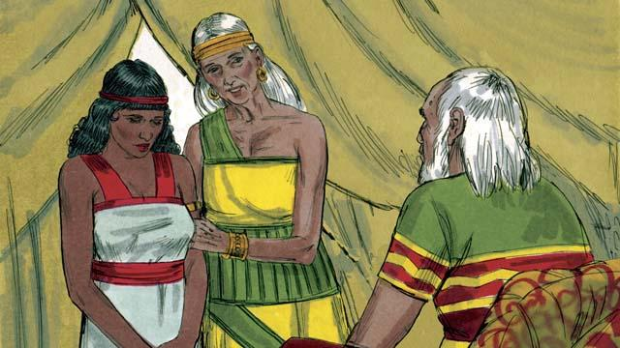
Sepuluh tahun setelah Abram dan Sarai tiba di Kanaan, mereka masih belum memiliki anak. Lalu istri Abram, Sarai, berkata kepadanya, “Karena Allah tidak mengizinkan aku memiliki anak, dan sekarang aku sudah terlalu tua untuk memiliki anak, inilah hambaku, Hagar. Nikahilah dia juga supaya ia dapat melahirkan seorang anak bagiku.”
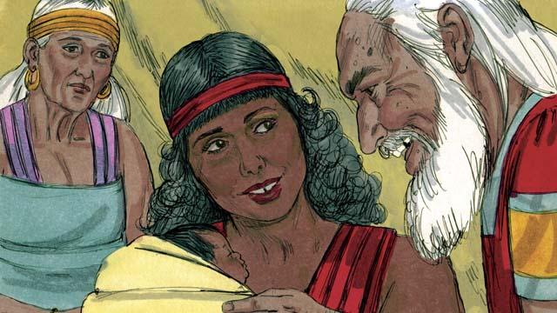
Maka Abram menikahi Hagar. Hagar melahirkan seorang anak laki-laki, dan Abram menamainya Ismael. Tetapi Sarai menjadi cemburu kepada Hagar. Ketika Ismael berumur tiga belas tahun, Allah kembali berbicara kepada Abram.
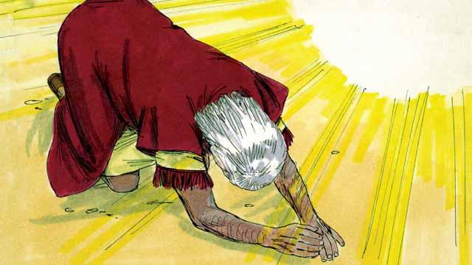
Allah berfirman, “Akulah Allah Yang Mahakuasa. Aku akan mengadakan perjanjian denganmu.” Kemudian Abram sujud menyembah ke tanah. Allah juga berkata kepada Abram, “Engkau akan menjadi bapa banyak bangsa. Aku akan memberikan kepadamu dan keturunanmu tanah Kanaan sebagai milik mereka, dan Aku akan menjadi Allah mereka untuk selama-lamanya. Engkau harus menyunat setiap laki-laki dalam keluargamu.”
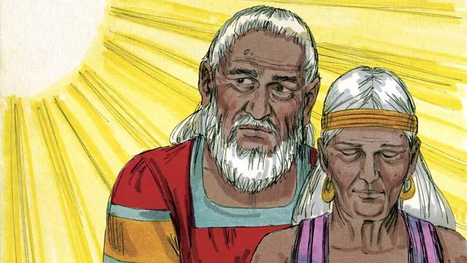
“Istrimu, Sarai, akan melahirkan seorang anak laki-laki, dia akan menjadi anak yang dijanjikan. Berilah dia nama Ishak. Aku akan mengikat perjanjian-Ku dengan dia, dan dia akan menjadi bangsa yang besar. Aku akan membuat Ismael menjadi bangsa yang besar juga, tetapi perjanjian-Ku akan tetap dengan Ishak.” Kemudian Allah mengubah nama Abram menjadi Abraham, yang berarti “bapa banyak orang.” Allah juga mengubah nama Sarai menjadi Sara, yang berarti “putri.”
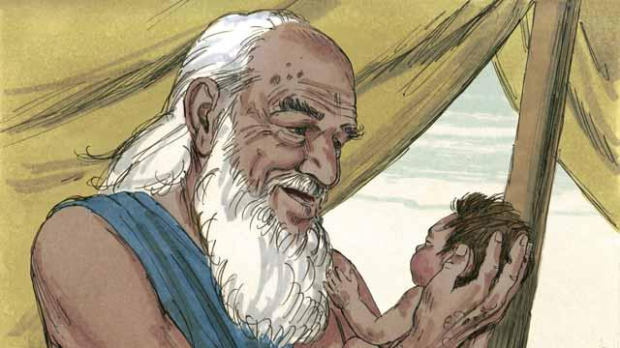
Pada hari itu Abraham menyunat semua laki-laki dalam keluarganya. Sekitar setahun kemudian, ketika Abraham berusia 100 tahun dan Sara berusia 90 tahun, Sara melahirkan seorang anak laki-laki. Mereka menamainya Ishak, seperti yang diperintahkan Allah kepada mereka.

Ketika Ishak masih muda, Allah menguji iman Abraham dengan berkata, “TKetika Ishak masih muda, Allah menguji iman Abraham dengan berkata,” Sekali lagi, Abraham taat kepada Allah. Dia bersiap untuk mengorbankan anaknya.
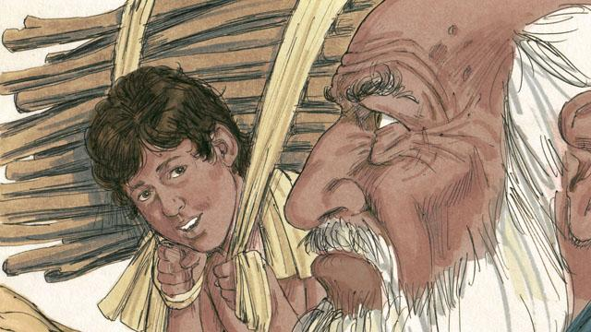
Ketika Abraham dan Ishak berjalan menuju tempat pengorbanan, Ishak bertanya, “Bapa, kami memiliki kayu untuk pengorbanan, tetapi di manakah anak domba itu?” Abraham menjawab, “Allah akan menyediakan anak domba untuk korban, anakku.”
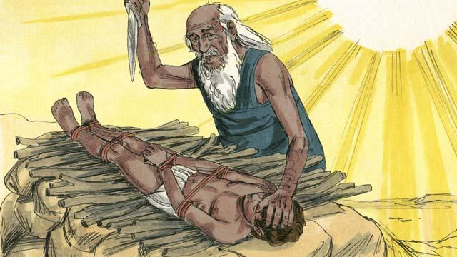
Ketika mereka sampai di tempat pengorbanan, Abraham mengikat Ishak, putranya, dan membaringkannya di atas mezbah. Dia hendak membunuh anaknya ketika Allah berkata, “Berhentilah! Jangan sakiti anak itu! Sekarang Aku tahu bahwa engkau takut kepada-Ku karena engkau tidak menahan anakmu yang tunggal itu dari pada-Ku.”
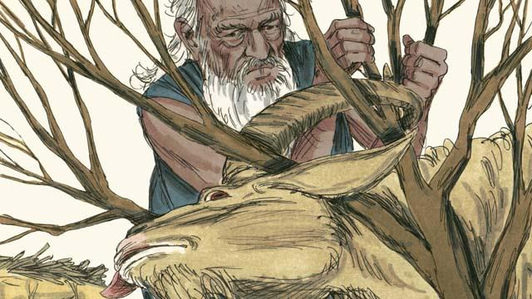
Di dekatnya, Abraham melihat seekor domba jantan yang tersangkut di semak-semak. Allah telah menyediakan domba jantan itu untuk menjadi korban sebagai pengganti Ishak. Abraham dengan senang hati mempersembahkan domba jantan itu sebagai korban.
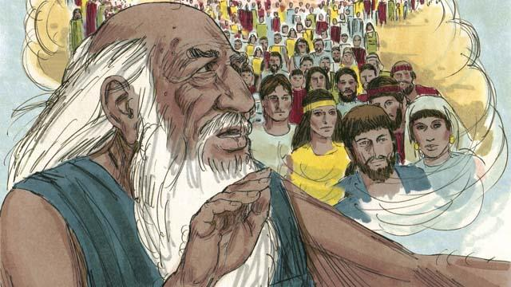
Kemudian Allah berkata kepada Abraham, “Karena engkau bersedia memberikan segala sesuatu kepada-Ku, bahkan anakmu yang tunggal, Aku berjanji untuk memberkati engkau. Keturunanmu akan lebih banyak daripada bintang di langit. Karena engkau telah menaati Aku, Aku akan memberkati semua keluarga di dunia melalui keluargamu.”
Sebuah cerita Alkitab dari: Kejadian 16–22

